Dossier de candidature Programme d’accompagnement numérique
_
Promotion Essonne - 2021/2022

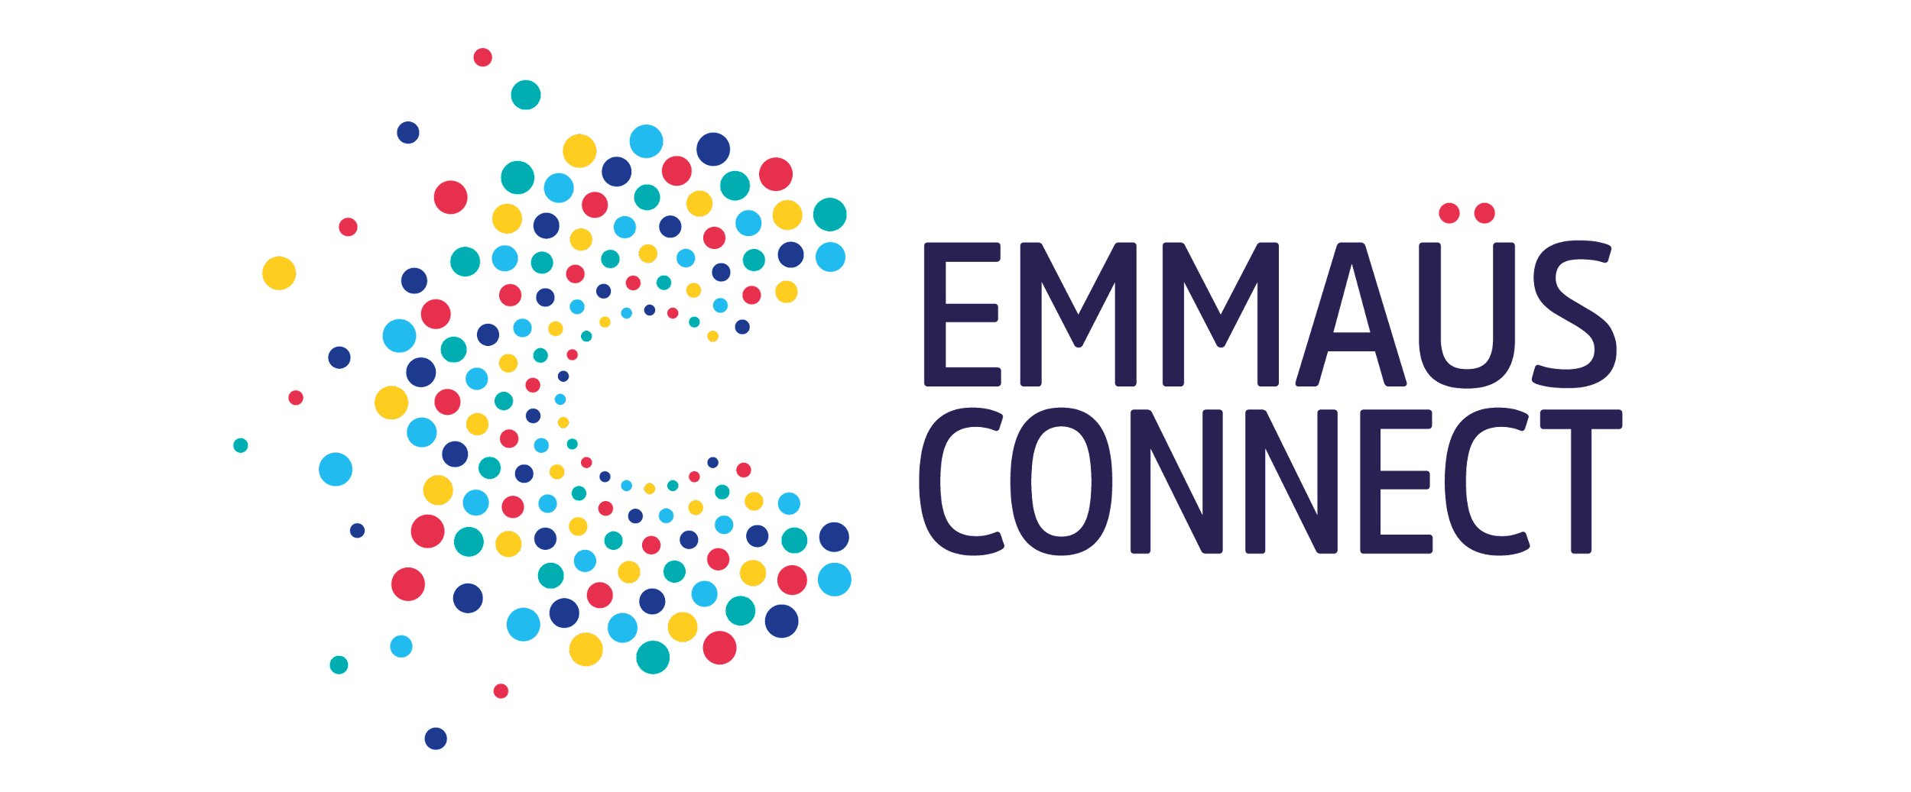
Ce dossier est à retourner au plus tard le 25 octobre 2021 minuit à l’adresse suivante : essonne@emmaus-connect.org.

Votre structure

1.1 Informations générales

Nom de votre structure :
Adresse de votre structure :
Territoire d’intervention :
Téléphone :
Date de création de votre structure :
Site internet (si existant) :

Nom et prénom de la personne en charge du dossier :
E-mail :
Téléphone :

1.2 Vos actions
Présentez les actions de votre structure en précisant si vous avez déjà initié un projet d’accompagnement numérique (300 mots maximum)

Travaillez-vous avec des partenaires identifiés ? Quels types de partenariats avez-vous noué sur votre territoire ? (100 mots maximum)

Décrivez le projet que vous souhaitez mettre en place avec le soutien opérationnel d’Emmaüs Connect. Pourquoi serait-il important pour votre structure ? (500 mots maximum)

Vos publics et leurs besoins

Quels publics accompagnez-vous ? Comment sont-ils orientés vers votre structure ? (300 mots maximum)

Combien de bénéficiaires accompagnez-vous sur une année type ?

Quels besoins liés au numérique avez-vous identifiés auprès de vos publics ? Sont-ils ponctuels ou récurrents ? (300 mots maximum) Les besoins en matière d'équipements, de connexion, d'accompagnement à l'utilisation des outils informatiques, ou tout autre besoin que vous avez identifié.

Vos ressources

3.1 Vos ressources humaines
Combien de salariés et volontaires en service civique travaillent dans votre structure ?
Combien de bénévoles travaillent dans votre structure ?

Vos ressources humaines sont-elles sensibilisées et/ou à l’aise avec le numérique ? (300 mots maximum)

Votre équipe compte-elle un membre référent disponible pour cadrer le projet sur une période minimum de 6 mois ?
- Oui
- Non
- Je ne sais pas

Votre équipe compte-elle des membres disponibles pour animer votre projet d’inclusion numérique ? Si oui, détaillez (100 mots)

3.2 Vos ressources matérielles
Avez-vous une connexion Wi-Fi dans vos locaux ? Si non, envisagez-vous à court terme d’installer une connexion ?
- Oui
- Non, mais il est envisagé d’installer une connexion à court terme
- Non et il n’est pas envisagé d’installer une connexion à court terme

Avez-vous une salle à disposition pour assurer des actions d’accompagnement au numérique ?
- Oui
- Non

Avez-vous des besoins en termes d’équipements informatiques pour votre structure ? Envisagez-vous un investissement ? (100 mots maximum)

La pérennité du projet
Comment envisagez-vous d’assurer la poursuite du projet après la fin du programme d’accompagnement ? (300 mots maximum)

Pour toute question ou problème technique,
Pour tout problème technique, contactez-nous à l’adresse suivante : essonne@emmaus-connect.org
Pour toute question relative à votre candidature, inscrivez-vous au Webinaire de présentation suivi d’une FAQ le 08 octobre 2021 via ce formulaire .

Traitement de vos données

L’association EMMAÜS attache une grande importance à la protection des données à caractère personnel vous concernant et plus généralement à votre vie privée.
Toutes vos données à caractère personnel sont traitées par nos soins conformément à la réglementation applicable en la matière, en particulier celle issue du Règlement européen n°2016/679 du 27 avril 2016 sur la Protection des Données Personnelles (« RGPD ») ainsi que toute législation ou réglementation qui vient en complément ou en substitution de ce Règlement.
Dans le cadre de cet appel à candidatures, les données personnelles transmises seront enregistrées et conservées durant 3 ans à compter de la clôture de l’appel à candidatures. Elles sont exclusivement à destination des salariés d’Emmaüs Connect auxquels il est nécessaire de les communiquer ainsi qu’aux partenaires externes membres du comité de sélection.
Elles ont pour vocation d’être utilisées pour la sélection des candidatures reçues et le développement de tout autre partenariat avec Emmaüs Connect. Elles n'ont pas pour vocation d'être utilisées à des fins commerciales.
Vous disposez d’un droit d’accès, de rectification, d’effacement, de limitation, d’opposition concernant le traitement de vos données personnelles. Vous pouvez demander toute rectification ou effacement de vos données en envoyant un email à l’adresse suivante : mesdonnées@emmaus-connect.org. Pour plus d’informations,

Le droit de rectification signifie que vous pouvez nous demander la rectification de vos données personnelles lorsqu’elles sont inexactes. Vous pouvez également demander à ce que vos données personnelles, dès lors qu’incomplètes, soient complétées dans la mesure où cela est pertinent au regard de la finalité du traitement en cause.
Le droit à l’effacement signifie que vous pouvez demander d’effacer vos données personnelles notamment lorsque : (i) leur conservation n’est plus nécessaire au regard des finalités pour lesquelles elles ont été collectées (ii) vos données personnelles sont traitées sur le fondement de votre consentement, vous souhaitez retirer ce consentement, et il n’existe pas d'autre fondement juridique susceptible de justifier le traitement (iii) vous vous êtes opposé au traitement de vos données personnelles et vous souhaitez en conséquence qu’elles soient effacées (iv) vos données personnelles ont fait l'objet d'un traitement illicite ; (v) vos données personnelles doivent être effacées pour respecter une obligation légale qui est prévue soit par le droit de l'Union Européenne soit par le droit français.

